Урок в 6в классе
Тема: «Плетение брелока из бисера».
Цель: изготовление брелока из бисера, научить технике выполнения основных способов плетения.
Задачи:
- Научить плести брелоки приемом.
- Способствовать умению использовать свои знания и умения на практике.
- Развивать глазомер и мелкую моторику рук.
Планируемые результаты:
Предметные:
- закрепить навыки параллельного плетения из бисера;
- активизация внимания детей;
- актуализация интереса к теме и предстоящей деятельности;
Личностные:
- развитие творческих способностей и логического мышления, уважение к чужому труду и результатам труда, предпосылки для готовности самостоятельно оценивать успешность своей деятельности на основе предложенных критериев;
- формирование творческих ценностей и чувств; воспитание познавательного интереса к предмету, воспитывать внимательность и любовь к декоративно прикладному творчеству; умение доводить начатое дело до конца.
Тип урока: открытие «нового знания»
Оборудование: бисер, леска, ножницы, образец изделия, презентация (технологическая карта изделия), книги по бисероплетению, образцы основных способов плетения, схемы плетения, выставка работ учащихся, образцы работ в электронном виде

I. Этап урока  Методы и приемы | время | Содержание урока |  | Формирование УУД
 |  | Деятельность учителя | Деятельность ученика
I. Этап самоопределения к деятельности | 1 мин | Здравствуйте ребята. Садитесь.  Ребята, угадайте какая у нас тема урока. Показываю два слова – бисер и плетение. | Приветствовать учителя  Отвечать на вопросы | Положительное отношение к школе и учебной деятельности (Л)
II. Мотивационный этап  Беседа | 2 мин | - Так что такое бисероплетение? (Искусство изготовления украшений из бисера называется бисероплетением.)  Бисером можно украсить одежду, головные уборы, из них делают украшения-серьги, браслеты, ожерелья и т.д.)  Для работы бисером нам нужны ножницы, проволока, стеклярус, бусы.  Стеклярус – это небольшие кусочки стеклянной трубки длиной 5-10 мм, цилиндрической формы.  - Скоро праздник 23 февраля. И вы будите поздравлять пап и братьев с праздником. И сегодня мы сплетем для них брелоки.  Показ готовых изделий: паучок, рыбка. | Слушать.  Отвечать на вопросы.  Слушать учителя | Постановка и формулирование проблемы.  Самостоятельное выделение и формулирование познавательной цели (П.)
III. Ознакомление с новой темой | 15 мин | Строятся брелоки из бисера по схемам. Тщательно изучив схему, вы можете видоизменять ее.  Изучение схемы плетения.  Прием параллельного плетения. | Изучают схемы плетения. | Строить объяснения в устной форме (П.);  Уметь с достаточной полнотой и точностью выражать свои мысли (К.).
IV.  Повторение правил техники безопасности.  Этапы выполнения плетения. | - ин. | 1.Т.Б. при работе бисером, бусинами, проволокой.  А) Отрезать проволоку 20см.  Б) Набрать 2 красные бусины, закрепить посередине проволоки.  Продолжить плетение по схеме. | Отвечать на вопросы  Слушать учителя  Смотреть изделия  Читать инструкцию  Слушать учителя | Умение соотносить поступки и события с принятыми этическими принципами. (Л.)  Формулировать собственное мнение и позицию (К.).
V.Физминутка | 1 мин | . Упражнение 1. 1. Посмотреть на кончик носа (несколько секунд). 2. Перевести взгляд вдаль (несколько секунд). Повторить упражнение 4-5 раз. Оно способствует улучшению фокусировки глаз. Упражнение 2. 1.Закрыть глаза на несколько секунд. 2. Открыть глаза на несколько секунд. Повторить 4-5 раз.  Упражнение 3. 1. Не поворачивая голову, перевести взгляд вверх, вниз. | Выполняют упражнения
VI. Самостоятельная работа | 20 мин | Ребята всем понятно? приступаем к выполнению работы. При выполнении работы помним о ТБ. Желаю вам успехов.  Затем мы с вами сделаем выставку ваших работ. | Самостоятельно выполнять данное изделие.  Заканчивать изготовление изделия по схеме. | Планировать свои действия в соответствии с поставленной задачей и условиями её реализации; оценивать правильность выполнения действия;
VII. Итог  Рефлексия. | 4 мин | -Молодцы ребята! Какая задача сегодня перед нами стояла?  -Вы справились с этим заданием, хорошо. Посмотрите, что у нас получилось.  - Чему новому вы научились на уроке?  - Что самое сложное было для вас?  - Что больше всего вам понравилось? | Подводить итог.  Выбирать самую аккуратную работу. Производить рефлексию.  Самооценка работы на уроке. | Осуществлять анализ объектов с выделением существенных и несущественных (П)

Технологическая карта
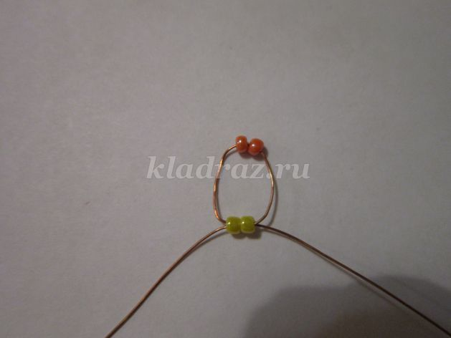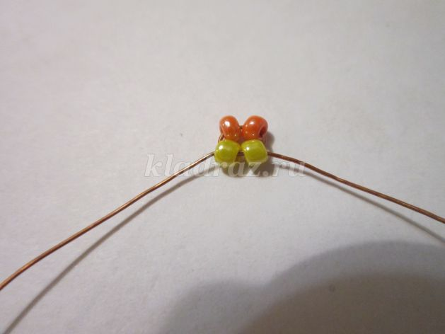
Нанижите на середину проволоки 2 оранжевые бисерины. На любой конец проволоки наберите 2 жёлтые бисерины и пропустите через них второй конец проволоки навстречу первому.(1)
